公共政治课补考要求

**一、课程名称：《毛泽东思想和中国特色社会主义理论体系概论》**

1．考试形式：开卷；题型：小论文。

2．考试时间：9月16日下午13：30——15：00

3、考试题目将于考试开始时在腾讯QQ“毛概临时群”中发布。QQ群号：881867167；密码：20200916；进群请备注“学号+姓名”。也可以通过微信扫描下面的二维码加入。

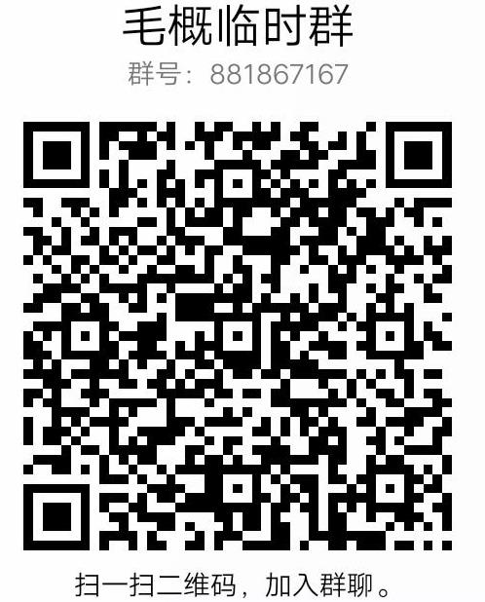

4． 答题要求：自备答题纸2张（A4打印纸或16开稿纸）；答题字数控制在800-1000字（必须手写，严禁抄袭）；考试结束前用手机将答卷拍照后（主题和文件名均注明“学号+姓名”）发至电子邮箱：shnumaogai@163.com

5． 请在答卷开头填写好如下内容再答题：

**上海师范大学标准试卷（A卷）**

**2019—2020学年 第 2 学期 补考日期 2020 年 9月 16 日**

**科目****：毛泽东思想和中国特色社会主义理论体系概论**

**学院 专业 年级 班**

**姓名 学号**

**我承诺，遵守《上海师范大学考场规则》，诚信考试。**

**签名： ________________**

考试题目：（考试开始时发给大家）

**二、课程名称：思想道德修养与法律基础**

补考形式：小论文

题目：有人说，抗击新冠肺炎疫情是一场00后的“成人礼”。结合《思想道德修养与法律基础》所学内容以及你在疫情防控中的所思所想所为，自拟题目，写一篇小论文。

（1）不要求面面俱到，鼓励选择一个角度自拟题目；主题鲜明，立意积极向上，论述严谨充分；阐述深入、条理清楚。

（2）使用统一封面，正文字数不少于800字。

（3）文字格式：用WORD编辑，正文为小四宋体字，1.5倍行距，段首缩进2字符。

（4）遵守学术规范，如有引用，请注明。不得抄袭他人成果，否则，以作弊论处，记零分。

（5）补考小论文的封面在“对分易”教学平台发布，小论文完成后也在该平台提交。请补考的同学关注“对分易”公众号，发送“ANKGU”至对分易公众号加入登录教学平台。也可以通过微信扫描下面的二维码加入。

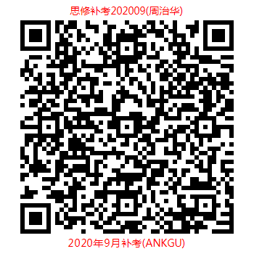

（6）提交补考小论文截至时间：2020年9月18日16:00。

**三、课程名称：《中国近现代史纲要》**

补考形式：小论文

题目：今年是中国人民抗日战争暨世界反法西斯战争胜利75周年。结合《中国近现代史纲要》所学内容，思考中国共产党在抗日战争中的中流砥柱地位与作用以及在疫情防控中的担当作为，自拟题目，写一篇小论文。

（1）主题鲜明，观点正确；立意积极向上，论述条理清晰。

（2）使用统一封面，正文字数800字以上。

（3）文字格式：用WORD编辑，正文为小四宋体字，1.5倍行距，段首缩进2字符。

（4）遵守学术规范，严禁抄袭他人成果。

（5）补考小论文的封面在腾讯QQ“纲要临时群”中发布，小论文完成后也根据“纲要临时群”中的提示进行提交。QQ群号692626370，密码64322000，进群请备注学号+姓名。

（6）提交补考小论文截至时间：2020年9月18日16:00。